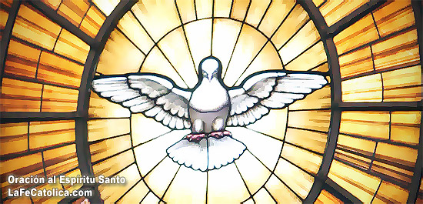
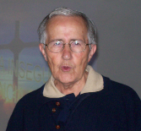
Lunes 4 de mayo. Santos Felipe y Santiago, apóstoles.
Señor, tú que llenas de alegría a tu Iglesia con la festividad de los santos apóstoles Felipe y Santiago, concédenos, por su intercesión, vivir, como ellos, unidos a tu Hijo para que podamos llegar a contemplarte eternamente. Por nuestro Señor Jesucristo…
1 Cor. 15,1-8 Se le apareció a Santiago y luego a todos
Salmo 18 El mensaje del Señor llega a toda la tierra.
Jn. 14,6-14 ¿No me conocen? “En aquel tiempo, Jesús dijo a Tomás: Yo soy el camino, la verdad y la vida. Nadie va al Padre si no es por mí. Si ustedes me conocen a mí, conocen también a mi Padre. Ya desde ahora lo conocen y lo han visto. Le dijo Felipe: Señor, muéstranos al Padre y eso nos basta. Jesús le replicó: Felipe, tanto tiempo hace que estoy con ustedes, ¿y todavía no me conoces? Quien me ha visto a mí, ha visto al Padre. ¿Entonces por qué dices: Muéstranos al Padre? ¿O no crees que yo esté en el Padre y que el Padre esté en mí? Las palabras que yo les digo, no las digo por mi propia cuenta. Es el Padre, que permanece en mí, quien hace las obras. Créanme: yo estoy en el Padre y el Padre está en mí. Si no me dan fe a mí, créanlo por las obras. Yo les aseguro: el que crea en mí, hará las obras que hago yo y las hará aún mayores, porque yo me voy al Padre; y cualquier cosa que pidan en mi nombre, yo la haré para que el Padre sea glorificado en el Hijo. Yo haré cualquier cosa que me pidan en mi nombre”
En Jesús está presente el Padre Dios
- Toda la vida de Jesús gira en torno a su Padre.
- Se puede decir que está realmente enamorado de Él.
- Busca complacerlo en todo y hacer de su voluntad la primera prioridad de su vida.
Muchos frecuentamos la Iglesia. Pero no sabemos nada de Dios
- Estamos detrás de un milagro.
- De una revelación.
- De alguna señal.
- Bueno hoy tembló en Caracas. ¿Será eso una señal?
- Van 306 muertos en Caigüire en estos seis años.
¿Por qué Felipe le pide “muéstranos al Padre”
- Recordemos que este discípulo fue el que le pidió que le enseñara a orar.
- ¿Será que no sabemos orar?
- O es que le parece extraño que Jesús viva con tanta alegría y comunicación con su Padre Dios.
- O quiera experimentar esa felicidad que ve Jesús cuando está con el Padre.
Entonces Jesús es el camino al Padre
  - Es el Padre, que permanece en mí, quien hace las obras.
  - Créanme: yo estoy en el Padre y el Padre está en mí.
  - Yo les aseguro: el que crea en mí, hará las obras que hago yo y las hará aún mayores, porque yo me voy al Padre; Yo haré cualquier cosa que me pidan.
Aprendamos de Felipe
    - “Muéstranos al Padre y eso nos basta”
    - Que interesante sería vivir para Dios
    - Eso nos daría la felicidad y sería para siempre.
    - No andaríamos tan preocupados por las cosas materiales
¿Cómo es nuestro apostolado?
- Señor auméntame la fe, auméntame el amor a Ti, porque cuando hay fe sincera y amor verdadero, surge necesariamente el deseo de hacer partícipes a los demás de tu amor, de esa felicidad que sólo Tú puedes dar.
«Para dar a Cristo es necesario poseer a Cristo»
mrivassnchez@gmail.com

